**Аксюта Ирына (Axiutowa Jryna, Ryna)**

24 сентября 1785 г – крещение дочери Параски (РГИА 823-2-18, лист 230, №25/1785-р (коп)).

16 сентября 1789 г – крещение сына Бонифация (НИАБ 136-13-894, лист 7об, №47/1789-р (ориг)), (РГИА 823-2-18, лист 238об,№20/1789-р (коп)).

**РГИА 823-2-18:** Лист 230. **Метрическая запись №25/1785-р (коп).**

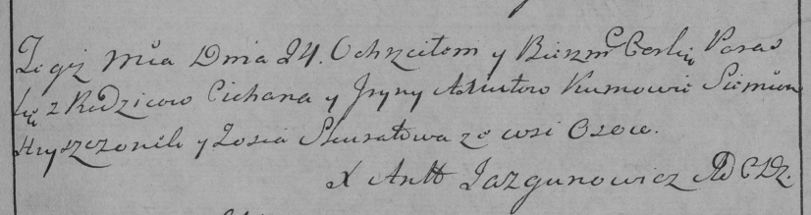

Дедиловичская Покровская церковь. 24 сентября 1785 года. Метрическая запись о крещении.

Axiutowna Paraska – дочь родителей с деревни Осово.

Axiuta Cichan – отец.

Axiutowa Jryna – мать.

Hryszczonek Siemion– кум.

Skuratowa? Zosia- кума.

Jazgunowicz Antoni– ксёндз.

**НИАБ 136-13-894:** Лист 7об. **Метрическая запись №47/1789-р (ориг).**

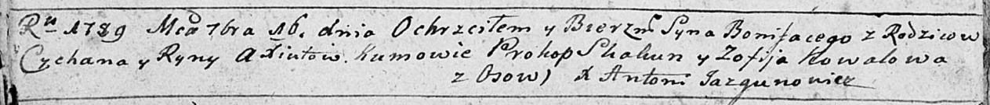

Дедиловичская Покровская церковь. 16 сентября 1789 года. Метрическая запись о крещении.

Axiuta Bonifacy – сын родителей с деревни Осово.

Axiuta Cychan – отец.

Axiutowa Ryna – мать.

Skakun Prokop - кум.

Kowalowa Zofija - кума.

Jazgunowicz Antoni – ксёндз.

**РГИА 823-2-18:** Лист 238об. **Метрическая запись №20/1789-р (коп).**

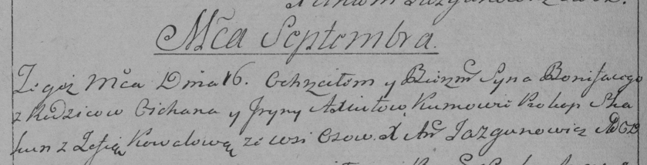

Дедиловичская Покровская церковь. 16 сентября 1789 года. Метрическая запись о крещении.

Axiuto Bonifacy – сын родителей с деревни Осово.

Axiuto Cichan – отец.

Axiutowa Jryna – мать.

Skakun Prokop– кум.

Kowalowa Zofia- кума.

Jazgunowicz Antoni– ксёндз.